/ Toelichting

**Toelichting bij de bronstroom aardgas in het monitoringplan voor de handelsperiode 2021-2030**

*Datum laatste wijziging: 8 december 2021, versienummer: 2*

Deze nota is van toepassing op BKG-installaties waarvan de aardgasteller(s) beheerd wordt door de transportnetbeheerder (Fluxys) of de distributienetbeheerder (Fluvius). Voor deze installaties wordt verduidelijkt hoe de gegevens over de bronstroom aardgas moeten ingevuld worden in het monitoringplan (MP). De nota werd opgesteld in samenwerking met het VBBV.

**Inhoud**

**1.** **Installaties waarvan de aardgasteller(s) beheerd wordt door de transportnetbeheerder (Fluxys)** 2

1.1 Activiteitsgegevens: beheer en verantwoordelijkheden 2

1.2 Berekeningsfactoren 2

1.3 Databeschikbaarheid 2

1.4 Hoe omgaan met de bronstroom aardgas in het MP? 3

1.5 Voorbeeld van een correct ingevuld MP (tabblad E_SourceStreams) 4

**2.** **Installaties waarvan de aardgasteller(s) beheerd wordt door de distributienetbeheerder (Fluvius)** 5

2.1 Activiteitsgegevens: beheer en verantwoordelijkheden 5

2.2 Berekeningsfactoren en databeschikbaarheid 5

2.3 Hoe omgaan met de bronstroom aardgas in het MP? 5

2.4 Voorbeeld van een correct ingevuld MP (tabblad E_SourceStreams) 6

**3.** **Verlaging van de toegepaste tier voor activiteitsgegevens aardgas (enkel voor installaties met geringe emissies)** 7

**4.** **Versiebeheer van deze toelichting** 7

# **Installaties waarvan de aardgasteller(s) beheerd wordt door de transportnetbeheerder (Fluxys)**

## Activiteitsgegevens: beheer en verantwoordelijkheden

* De meetapparatuur wordt aangekocht door de exploitant (op aangeven van Fluxys) en is bijgevolg eigendom van de exploitant.
* Het  jaarlijks  nazicht van het primair meetelement en het elektronische volumeherleidingsinstrument (EVHI) (druk- (P) en temperatuur- (T) meting) en de datalogging wordt **beheerd en uitgevoerd** door Fluxys. Dit impliceert eveneens de kwaliteitsborging van deze meetapparatuur. Zonder uitdrukkelijke toelating van Fluxys mag de exploitant geen interventies op eigen initiatief uitvoeren aan deze meetinstrumenten.

In de regel zijn de (recente) gasmeetstations van Fluxys voorzien van een dubbele meetstraat (2 Turbinemeters en 2 EVHI’s) waarop de transportnetbeheerder jaarlijks een serieschakeling uitvoert (controle t.a.v. maximaal toelaatbare fout van 1 %). Fluxys bepaalt welke lijn actief is en welke in stand-by staat.

Jaarlijks worden de aanwezige EVHI en de P & T transmitters gekalibreerd t.a.v. een geijkt exemplaar. De exploitant ontvangt hiervan de nodige documenten

Dit impliceert dat de exploitant **geen “gezag, toezicht en leiding”** heeft op aspecten van de kwaliteitsborging van deze meetapparatuur.

De exploitant is wel verantwoordelijk voor het onderhoud (= smering ) van de turbinemeter en voor de controle van de drukontspanning. Hiertoe moet hij beroep doen op een door Fluxys erkende service provider, bv. Elster of Technogas.

## Berekeningsfactoren

* Fluxys  is (als onafhankelijke handelspartner/tussenpersoon naar de leverancier  en de afnemer/exploitant) ook verantwoordelijk voor de “online” analyse van de samenstelling van het aardgas (in het nabijgelegen knooppunt).
* Als ISO 17025 gecertificeerd labo bepaalt Fluxys quasi continu de onderste verbrandingswaarde (COW), uitgedrukt in kWh/Nm³, en de emissiefactor (EF) van het geleverde aardgas.

## Databeschikbaarheid

* De exploitant heeft via een portaal (Fluxys EDP) op elk ogenblik (een beveiligde) toegang tot de activiteitsgegevens en de berekeningsfactoren van het per uur via het gasmeetstation afgenomen aardgas. Op die manier beschikt de exploitant over:
  1. De geleverde hoeveelheid aardgas in m³, gelogd van het primair meetelement met de corresponderende P en T meting;
  2. De corresponderende geleverde (=berekende) hoeveelheid aardgas in Nm³;
  3. Het (gewogen) uurgemiddelde van de samenstelling van het aardgas (met de verschillende componenten);
  4. De hieruit berekende onderste verbrandingswaarde COW (in kWhovw/Nm³), de bovenste verbrandingswaarde CBW (in kWhbvw/Nm³) en de emissiefactor (in ton CO2/TJ).
* Dit impliceert dat de exploitant (na download van de door Fluxys gevalideerde EDP data) per uur beschikt over de emissie (in ton CO2/uur) door de combinatie te maken van deze data:

**Hoeveelheid (Nm³) * COW (kWhovw/Nm³) * 3,6 MJ/kWhovw * 10-6 TJ/MJ *EF (ton CO2/TJ)**

De emissie op jaarbasis  berekent de exploitant door al deze uurwaarden (8760 of 8784) van de CO2 emissie op te tellen.

* De exploitant beschikt bijgevolg over alle data om op maandbasis ook de factuur van zijn leverancier (meestal uitgedrukt in MWhbvw) te controleren a.d.h.v. volgende berekening:

**Hoeveelheid (Nm³) * CBW (kWhbvw/Nm³) * 10-3 MWh/kWh**

## Hoe omgaan met de bronstroom aardgas in het MP?

Exploitanten die aardgas toegeleverd krijgen via de transportnetbeheerder doen voor de bepaling van hun emissie van deze bronstroom beroep op de gedownloade gevalideerde data waartoe de exploitant via het Fluxus EDP-portaal toegang heeft. In het MP worden voor de bronstroom aardgas bijgevolg deze EDP-data gebruikt.

Facturen van de leverancier zijn enkel een bijkomend controlemiddel. Het is dus niet toegestaan om een berekening te gebruiken op basis van de gefactureerde MWhbvw. De omrekening van bovenste naar onderste verbrandingswaarde op basis van de vaste factor 0.903 leidt namelijk tot een minder accuraat cijfer.

De toegepaste tier voor de calorische waarde en de emissiefactor is steeds tier 3. Het labo is Fluxys.

Aangezien het over extern uitgevoerde analyses gaat, hoeft de procedure onder 7(f) in tabblad D_CalculationBasedApproaches van het MP niet ingevuld te worden. Wat wel moet ingevuld worden, is de procedure over het beheer van uitbestede processen, onder 22(f) in tabblad K_ManagementControl of de procedure voor het bijhouden van de instrumenten die in de installatie zijn geïnstalleerd voor het bepalen van activiteitsgegevens, onder 7(j) in tabblad D_CalculationBasedApproaches.

## Voorbeeld van een correct ingevuld MP (tabblad E_SourceStreams)

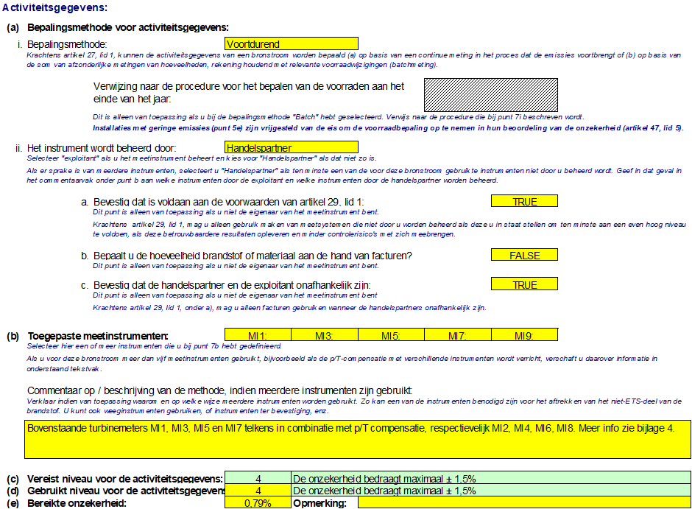

**Berekeningsfactoren:**

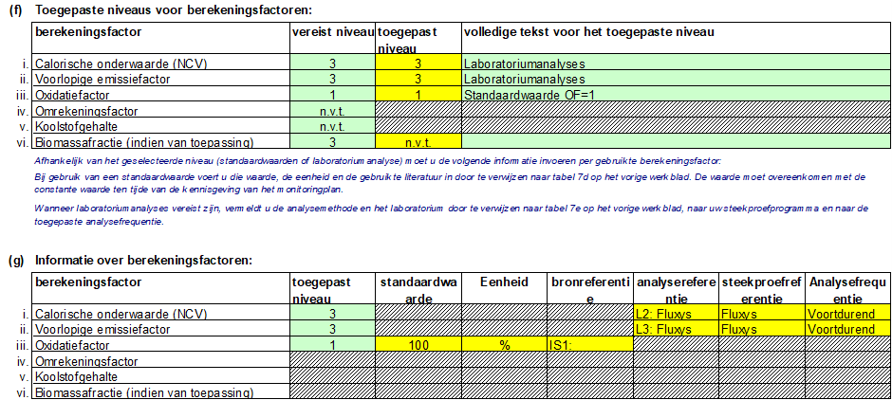

# **Installaties waarvan de aardgasteller(s) beheerd wordt door de distributienetbeheerder (Fluvius)**

## Activiteitsgegevens: beheer en verantwoordelijkheden

* De meetapparatuur wordt aangekocht door de exploitant (op aangeven van Fluvius) en is dus eigendom van de exploitant.
* Het periodiek nazicht van de EVHI en de datalogging wordt **beheerd en uitgevoerd** door de Fluvius. Dit impliceert eveneens de kwaliteitsborging van deze meetapparatuur. Zonder uitdrukkelijke toelating van Fluvius mag de exploitant op eigen initiatief geen interventies aan deze meetinstrumenten uitvoeren.

In de regel zijn dergelijke aardgascabines nooit dubbel uitgevoerd en is de aanwezige turbine- of rotormeter enkel geijkt bij indienstneming.

## Berekeningsfactoren en databeschikbaarheid

* Fluvius is (als onafhankelijke handelspartner/tussenpersoon tussen leverancier en afnemer/exploitant) niet verantwoordelijk voor de “online” analyse van de samenstelling van het aardgas (in het nabijgelegen knooppunt).
* Fluvius publiceert voor het einde van elke maand per sector een GOS waarde, d.i. de bovenste verbrandingswaarde (CBW) van het geleverde aardgas per (sub)intercommunale, zie bv. <https://www.indexis.be/nl/cbw_waarden.html>. Deze GOS waarden worden bepaald op basis van de gaschromatografische analyses van het aardgas door Fluxys in een aantal knooppunten/ontspanstations tussen het transportnet en het distributienet.
* De leverancier van het aardgas bepaalt per maand en per klant aan de hand van de activiteitsgegevens (=datacaptatie uitgelezen door  Fluvius) en de CBW/GOS waarde de maandelijks geleverde aardgasvolumes en drukt die uit in  MWhbvw. De  exploitant die aardgas afneemt van het distributienet beschikt dus hoogstens over volgende gegevens:
  1. De geleverde hoeveelheid in MWhbvw  per maand via de leverancier (staat altijd op de factuur);
  2. De geleverde Nm³ per dag/maand (afhankelijk van de leverancier, staat niet altijd op de factuur);
  3. de GOS/CBW-waarde van het geleverde aardgas per maand (uitgedrukt in kWhbvw/Nm³; staat niet altijd op de factuur).
* Om de emissies (per maand) te berekenen, doen de exploitanten beroep op de jaarlijks vastgelegde landspecifieke emissiefactor (EF). Deze wordt telkens in januari van het jaar x+1 gepubliceerd op de website van het VEKA voor rapporteringsjaar x:

**Hoeveelheid (MWhbvw) * 3.6 * 10-3 (TJ/MWhbvw) * 0.903 * EF (ton CO2/TJ)**

* In theorie kunnen ook deze exploitanten via (een betalend) NPS-portaal hun leveringen volgen. Deze data zijn echter uitgedrukt in MWhbvw en niet in Nm³.

## Hoe omgaan met de bronstroom aardgas in het MP?

Exploitanten die aardgas toegeleverd krijgen via de distributienetbeheerder mogen voor de bepaling van hun emissie van deze bronstroom beroep  doen op de factuurwaarden van de leverancier, uitgedrukt in MWhbvw. Daarbij moet de geleverde energie omgerekend worden naar de onderste verbrandingswaarde met de conversiefactor 3.6*0.903 = 3,2508 GJovw/MWhbvw.

Voor de bepaling van de emissies (op maand- en jaarbasis) wordt de vastgelegde landspecifieke emissiefactor – jaarlijks gepubliceerd op de website van het VEKA – gebruikt. De toegepaste tier voor de emissiefactor is dan 2a.

De toegepaste tier voor de calorische waarde is in dit geval tier 3, zoals in de periode 2013-2020. Het labo is Fluxys.

Aangezien het over extern uitgevoerde analyses gaat, hoeft de procedure onder 7(f) in tabblad D_CalculationBasedApproaches van het MP niet ingevuld te worden. Wat wel moet ingevuld worden, is de procedure over het beheer van uitbestede processen, onder 22(f) in tabblad K_ManagementControl of de procedure voor het bijhouden van de instrumenten die in de installatie zijn geïnstalleerd voor het bepalen van activiteitsgegevens, onder 7(j) in tabblad D_CalculationBasedApproaches.

## Voorbeeld van een correct ingevuld MP (tabblad E_SourceStreams)



**Berekeningsfactoren:**

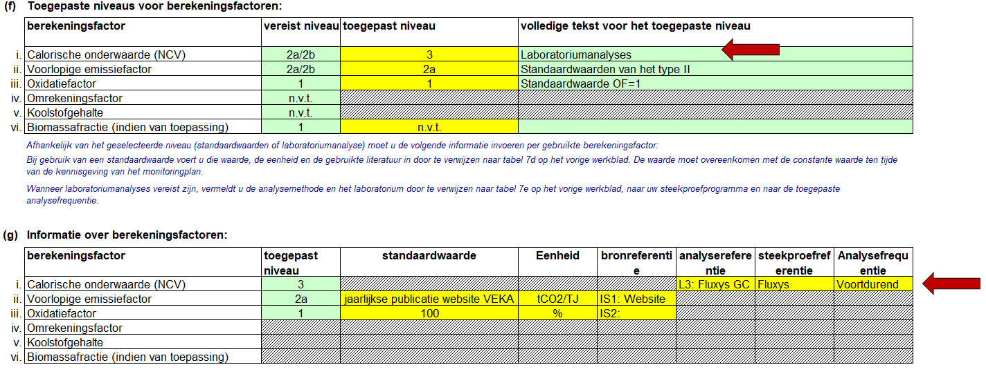

# **Verlaging van de toegepaste tier voor activiteitsgegevens aardgas (enkel voor installaties met geringe emissies)**

Indien nu al geweten is dat in de loop van de periode 2021-2025 de toegepaste tier lager zal zijn dan de huidige tier, wegens het niet periodiek kalibreren van de meetinstrumenten, dan mag deze lagere tier meteen als toegepaste tier ingevuld worden in het MP onder twee voorwaarden:

1. de vereiste tier wordt nog steeds behaald;
2. de monitoringmethode wijzigt niet.

Op die manier hoeft dit tijdens de periode 2021-2025 niet meer aangepast te worden met een Significante Wijziging.

Opgelet: dit kan enkel toegepast worden door installaties met geringe emissies (<25 kton) aangezien een kalibratie voor deze exploitanten gezien wordt als een bijkomende inspanning. Tier 1 blijft de minimaal vereiste tier.

Voorbeeld:  
Een exploitant van een installatie met geringe emissies gebruikt in 2021 voor het aardgasverbruik een turbinemeter met een onzekerheid van 1% en een VHI met een onzekerheid van 1%. De totale onzekerheid voor de bronstroom aardgas bedraagt 1,41%; de toegepaste tier is 4. Als in 2023 de vijfjaarlijkse kalibratie van de turbinemeter niet uitgevoerd wordt, dan wordt de onzekerheid voor deze bronstroom 1,6% of tier 3. In het MP21-25 mag in dit geval meteen tier 3 als toegepaste tier ingevuld worden.

# **Versiebeheer van deze toelichting**

|  |  |  |
| --- | --- | --- |
| **Versie** | **Datum** | **Omschrijving** |
| 1 | 26-Mei-21 | Initiële toelichting |
| 2 | 8-Dec-21 | Toelichting over jaarlijkse publicatie emissiefactor aardgas voor installaties met beheer van de aardgasteller(s) door Fluvius |